3 ПАРАМЕТРЫ ДОБЫЧНЫХ УЧАСТКОВ

При расчете параметров добычных участков встречаются два основных случая: расчетные параметры оказывают непосредственное влияние на обеспечение безопасных условий ведения горных работ и не имеют прямой связи с безопасностью, но оказывают существенное влияние на эффективность этих работ.
Первый случай характерен для систем разработки с естественным поддержанием пород при значительном их обнажении (например, при камерных системах). Допустимые в этом случае параметры добычных участков по условию безопасности работ (размеры камеры, ширина междукамерного целика, толщина междуэтажного целика) обеспечивают, как правило, и наибольшую эффективность системы разработки.
Второй случай характерен для систем с искусственным поддержанием пород (например, расстояние между рудоспусками для системы с закладкой выработанного пространства) и систем с обрушением пород (например, размеры панели для системы подэтажного обрушения с донным выпуском руды).

3.1 Расчет размеров камер и целиков

Определение необходимых размеров камер и целиков представляет собой весьма сложную задачу, которая полностью еще не решена.
В основу методики положены горно-геологические условия и соответствующие им расчетные функциональные характеристики. К горно-геологическим условиям относятся: класс разрабатываемой залежи, очередность отработки камер (блоков), глубина работ, мощность и угол падения залежи, коэффициент крепости руды и вмещающих пород.

Основные признаки | Класс залежи
Залежи, не имеющие выхода под наносы (слепые) | 1
Залежи, имеющие выход под наносы. Сдвижение коренных пород висячего бока до земной поверхности отсутствует | 2
Залежи, имеющие выход под наносы. Их отработка сопровождается сдвижением коренных пород висячего бока до земной поверхности | 3

Для заданной крепости руды и .вмещающих пород, глубины работ, мощности и угла падения залежи, высоты этажа и порядка (очереднсоти) отработки блоков в этаже определяемыми параметрами камерных систем разработки являются: а — размер камеры по простиранию; b — размер камеры по падению (размер камеры вкрест простиранию обычно равен горизонтальной мощности рудной залежи); с — ширина междукамерного целика; h и h_{н} — толщина соответственно горизонтального и наклонного междуэтажного целиков.
Для определения этих параметров применяются следующие расчетные функциональные характеристики: lо — предельный эквивалентный пролет обнажения висячего бока в камере, м; А_{ц}—характеристика для определения ширины междукамерного целика; А_{п} – характеристика для определения толщины междуэтажного целика.
Указанные характеристики являются функциями напряженно-деформированного состояния рудного массива и вмещающих пород, их прочности и параметров системы разработки, а именно:

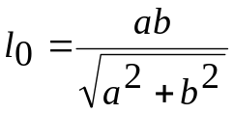 (3.1)

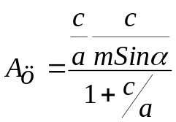 (3.2)

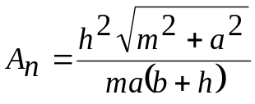 (3.3)

h = h_{эт} – bSinα (3.4)

где m — горизонтальная мощность залежи, м;
α – угол падения залежи, градус;
h_{эт} – вертикальная высота этажа, м.

Значения расчетных функциональных характеристик определены на основе статистической обработки фактических данных по устойчивым параметрам камерных систем разработки. С помощью ЭВМ приведенная система уравнений сведена к ряду немограмм, из которых легко могут быть найдены искомые параметры системы разработки. Позднее для условий применения подэтажно–камерных систем разработки методика была дополнена с учетом продолжительности работы добычного участка [3].
Для расчета безопасных размеров камер и целиков по методике разработана блок-схема алгоритма (рисунок 3.1).
Приближенные значения устойчивых пролетов обнажений пород в подземных выработках могут быть определены по методикам Южно-Африканского Совета по промышленным и научным исследованиям (ЮАС) и Норвежского института геомеханики (НГИ).

По методике ЮАС [32] критерий устойчивости 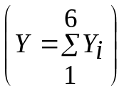 породного обнажения учитывает шесть факторов: прочность ненарушенного образца породы на одноосное сжатие (№ 1); степень нарушенности (№ 2) породного массива (процент выхода керна размером 100 мм и более); расстояние между главными нарушениями в массиве (№ 3); состояние мест нарушений (№ 4); гидро-геологические условия (№ 5); направление простирания и угол падения главных нарушений породного массива относительно оси выработки (№ 6).

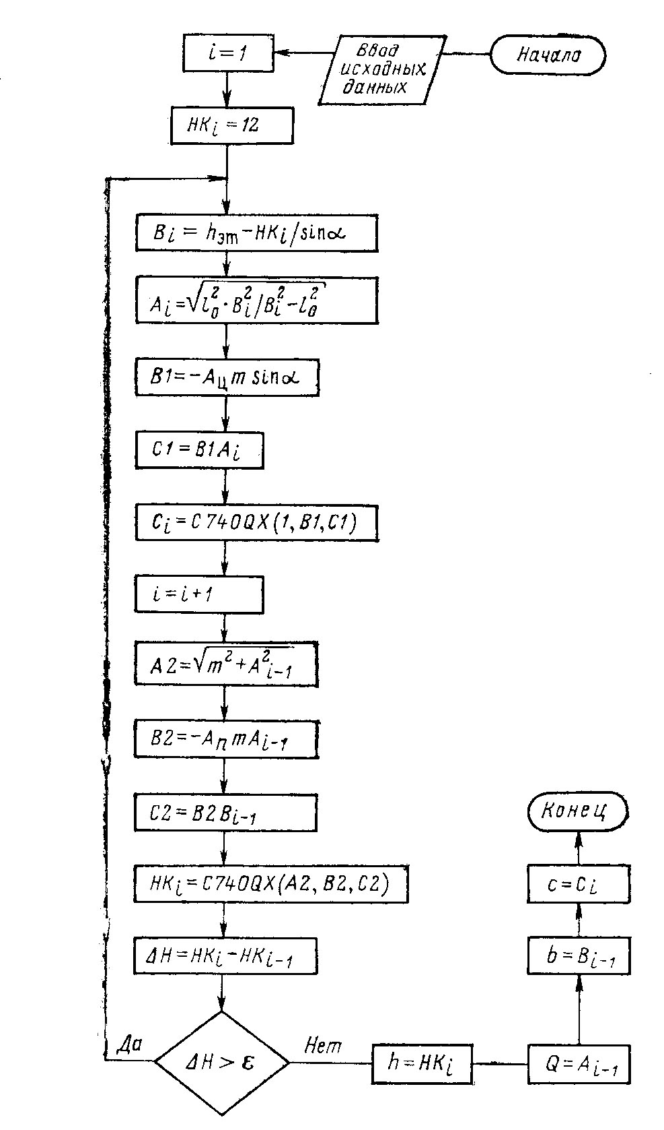

Рисунок 3.1 – Блок-схема алгоритма расчета размеров камер и целиков
Влияние каждого фактора оценивается в баллах, значения которых приведены ниже.

Фактор № 1
Предел прочности породы при одноосном сжатии 10σ_{сж}, МПа | >20 | 20–10 | 10–5 |  | 5–2,5 |  | 2,5–1 |  | 1–0,3 |  | 0,3–0,1
Баллы | 15 | 12 | 7 |  | 4 |  | 2 |  | 1 |  | 0

Фактор № 2
Степень нарушенности породного массива (% выхода керна) |  |  |  | 100–90 |  | 90–75 |  | 75–50 |  | 50–25 |  | <25
Баллы |  |  |  | 20 |  | 17 |  | 13 |  | 8 |  | 3

Фактор № 3
Расстояние между главными нарушениями в массиве, мм |  |  |  | <3000 |  | 3000–1000 |  | 1000–300 |  | 300–500 |  | <50
Баллы |  |  |  | 30 |  | 25 |  | 20 |  | 10 |  | 5
Фактор № 4
Состояние мест нарушений | Баллы
Поверхности, весьма шероховатые, прерывистые нарушения, поверхности не разделены, стенки нарушений прочные | 25
Поверхности слегка шероховатые, разделение <1, стенки нарушений прочные | 20
Поверхности слегка шероховатые, разделение >1, стенки нарушений представлены мягкими породами | 12
Открытая или заполненная мягкими породами непрерывная щель менее 5 мм | 6
Открытая или заполненная мягкими породами непрерывная щель более 5 мм | 0
Фактор № 5
Приток воды на 10 м выработки, л/мин | 0 | >0≤25 | >25≤125 | >125
Отношение давления воды в нарушениях к максимальному напряжению породного массива, % | 0 | ≤20 | >20≤50 | >50
Баллы | 10 | 7 | 4 | 0

Фактор № 6
Простирание нарушения – перпендикулярно горной выработке | Баллы
Падение от забоя в сторону при угле:
45°>β≤90° | 0
20°>β≤45° | –2
Падение от массива в сторону забоя при угле:
45°>β≤90° | –5
20°<β≤45° | –10
Простирание нарушения – параллельно горной выработке
При угле падения:
45°>β≤90° | –12
20°>β≤45° | –5
Угол падения нарушения β = 0÷20° | –10
Суммируя баллы по каждому фактору, определяем класс породы (рисунок 3.2).

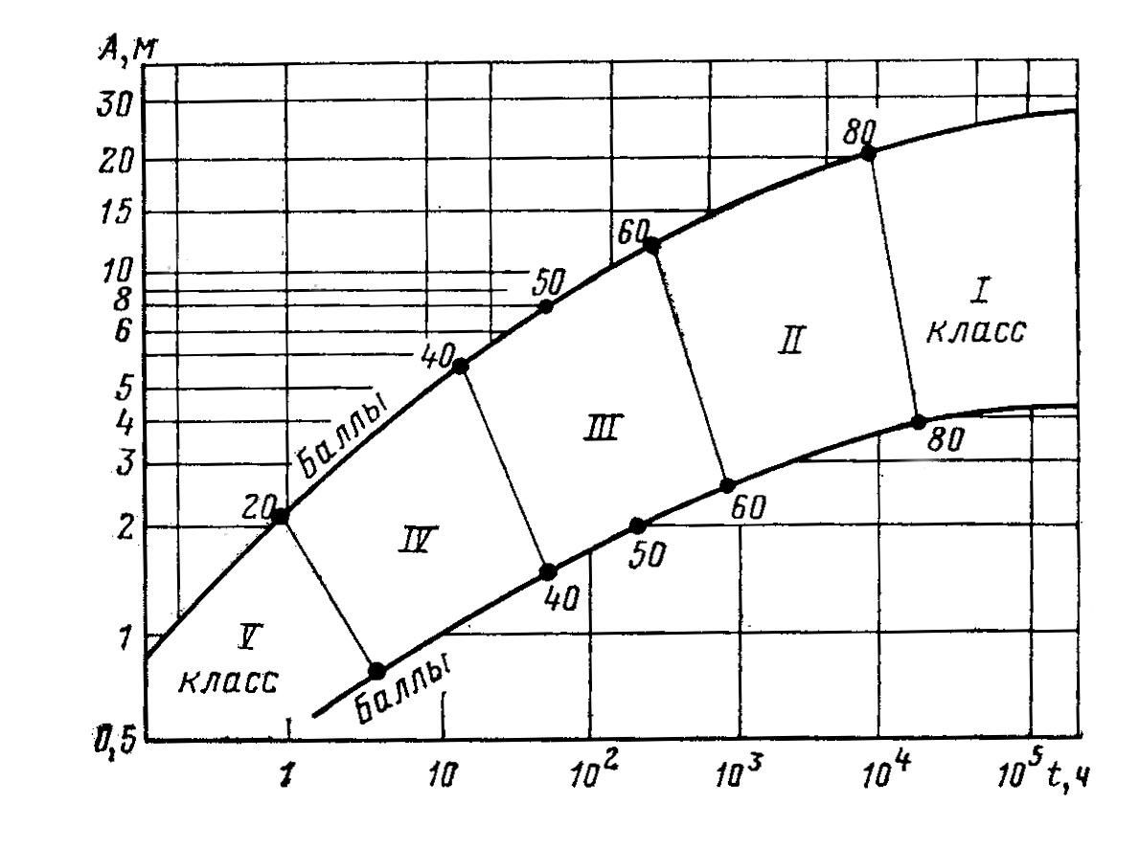
Рисунок 3.2 – Зависимость величины неподдерживаемого пролета А выработки от продолжительности ее службы ( (I—V — классы горных пород)

Сумма баллов | 100—81 | 80—61 | 60—41 | 40—21 | ≤20
Класс горной породы | I | II | III | IV | V
Характеристика горных пород при обнажении | Весьма устойчивые | Устойчивые | Среднеустойчивые | Неустойчивые | Весьма неустойчивые

За неподдерживаемый пролет выработки принимается максимальный размер ее обнажения.
Критерий устойчивости обнажения НГИ [31] учитывает шесть факторов:

Q = (К₁/К₂) (К₃ /К₄) (К₅/К₆) (3.5)

где К₁— показатель, характеризующий процент выхода керна длиной 100 мм и более;
К₂ — показатель, учитывающий расчлененность массива горных пород;
К₃ — показатель, учитывающий состояние мест нарушений массива горных пород;
К₄ — показатель, учитывающий характер изменения массива горной породы в зоне нарушений;
К₅ — показатель, характеризующий гидрогеологические условия;
К₆ – показатель, характеризующий нарушенность массива горных пород.

По критерию устойчивости массивы горных пород разделяют на пять классов (таблица 3.1).

Значение Q | Характеристика горных пород | Класс
<1 | Весьма неустойчивые | I
1—5 | Неустойчивые | II
5—10 | Среднеустойчивые | III
10—100 | Устойчивые | IV
100—500 | Весьма устойчивые | V

Значения показателей К₁—К₆ приведены ниже.

Выход керна длиной 100 мм и более | К₁
Весьма низкий | 0—25
Низкий | 25—50
Средний | 50—75
Высокий | 75—90
Очень высокий | 90—100
Расчлененность массива горных пород | К₂
Нет нарушений или отдельные случайные трещины | 0,5—1
Одна система трещин | 2
Одна система трещин и случайные трещины | 3
Две системы трещин | 4
Две системы трещин и случайные трещины | 6
Три системы трещин | 9
Три системы трещин и случайные трещины | 12
Четыре и более систем трещин на небольших расстояниях друг от друга | 15
Сильно разрушенная порода | 20
Состояние мест нарушений горных пород | К₃

Стенки нарушения контактируют или входят в контакт при сдвиге до 10 см:
отдельные не сообщающиеся трещины | 4
шероховатые искривленные поверхности нарушений | 3
то же гладкие | 2
шероховатые плоскости нарушения | 1,5
то же гладкие | 1
плоскости скольжения | 0,5
Нарушенные породы не контактируют, зоны нарушений заполнены глинистыми или зернистыми породами | 1
Изменение массива горных пород в зоне нарушений | К₄
Стенки нарушения контактируют:
сцементированы прочным водонепроницаемым материалом | 0,75
стенки трещин неизменны | 1
стенки трещин слегка изменены | 2
илистые или песчано-глинистые поверхности | 3
нарушение представлено мягким заполнителем с малым трением | 4
Стенки нарушений контактируют при сдвиге менее 10 см:
заполнитель песчаный без глины | 4
заполнитель из уплотненной, неразмягчаемой глины | 6
заполнитель из размягченной глины | 8
заполнитель из разбухающей глины | 8—12
Стенки нарушений не контактируют при сдвиге:
зернистый заполнитель | 6
заполнитель зернистый и глинистый | 8—12
неразмягчаемый заполнитель | 5
зоны с глинистым заполнителем | 10—20
Гидрогеологические условия | К₅
Выработки сухие или с малым притоком воды (менее 5 л/мин) при давлении менее 0,1 МПа | 1
Средний приток воды (давление 0,1—0,25 МПа) | 0,66
Большой приток воды (давление 0,25-1 МПа):
без выноса заполнителя | 0,5
с выносом заполнителя | 0,33
Весьма большой приток воды (давление более 1 МПа):
прекращается после взрывных работ | 0,2—0,1
не прекращается | 0,1—0,05
Нарушенность массива горных пород | К₆
Выработка пересекает зоны нарушений:
частые зоны нарушений с глинистым заполнителем | 10
единичные зоны нарушений с глинистым заполнителем | 2,5
частые зоны нарушений в крепких породах | 7,5
единичные зоны нарушений в крепких породах | 2,5
зоны нарушений в разрушенной породе | 5
Выработка в ненарушенном массиве горных пород:
σ' >200; σ">13 – низкое напряженное состояние | 2,5
σ' = 200÷10; σ" = 13÷0,66 – среднее напряженное состояние | 1
σ' = 10÷5; σ" = 0,66÷0,33 – высокое напряженное состояние | 0,5—2
σ' = 5÷2,5; σ" = 0,33÷0,16 – выбросы горных пород | 5—10
σ' < 2,5; σ" < 0,16 – горные удары | 10—20

σ' = σ_{сж} / σ₁; σ" = σ_{р} / σ₁

где σ_{сж} и σ_{р} – пределы прочности пород соответсвенно при сжатии и растяжении;
σ₁ – максимальное главное нормальное напряжение.

Назначение и продолжительность службы выработки оцениваются коэффициентом К₇, значения которого приведены ниже.

Временные горные выработки | 3—5
Постоянные горные выработки | 1,6
Камеры околоствольных дворов и склады | 1,3
Камеры на весь период работы рудника | 1

Максимальный неподдерживаемый пролет выработки рассчитывается по формуле
А = А₀ К₇ (3.6)

где А₀ – базовый пролет выработки (при К₇ = 1), определяемый из графика (рисунок 3.3).

Величина А может быть приближенно определена из выражения

А = 2 К₇ Q^{0,44} (3.7)

Между критериями ЮАС и НГИ установлена корреляционная зависимость в виде

Y = 9ln Q + 44 (3.8)
откуда
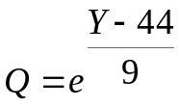 (3.8 а)

Величина максимального неподдерживаемого пролета в этом случае может быть приближенно рассчитана по формуле

А = 2Q^{0,66} (3.9)
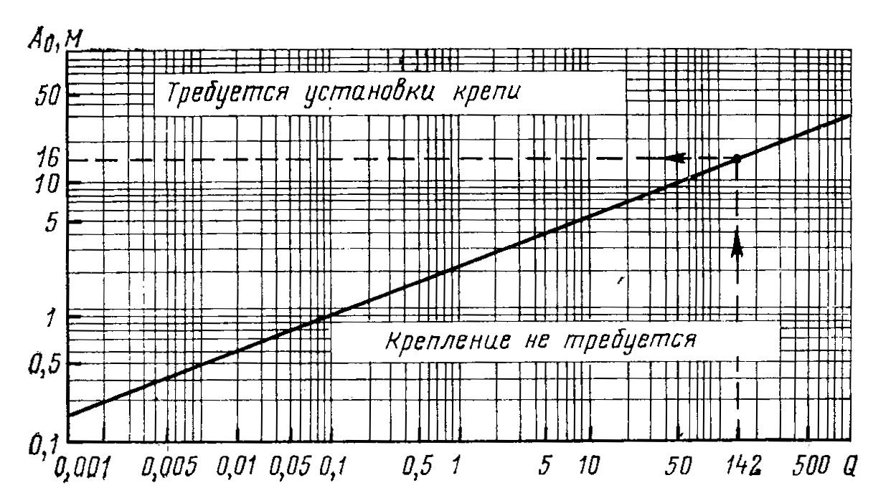

Рисунок 3.3 – Зависимость базового пролета Ао от критерия устоичивости пород Q
В основу приближенного расчета размеров целиков положенметод акад. Л.Д. Шевякова со следующими допущениями: нагрузка на целик равна полной массе поддерживаемого этим целиком столба пород до земной поверxности, распределение нагрузки по поперечному сечению целика равномерное, целик работает в упругом режиме, размеры камер известны, залегание рудного тела гозризонтальное или пологое.
Ширину ленточных целиков (рис. 3.4) определяют по формуле

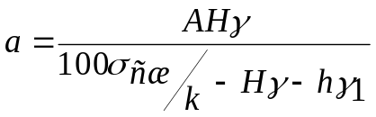 (3.10)

где А — ширина камеры, м;
Н — мощность налегающих пород, м;
σ_{сж}— предел прочности целика при сжатии, МПа;
k =2÷3 — запас прочности целика;
h – высота целика (мощность рудного тела), м;
γ — плотность налегающих пород, т/м³;
γ₁ —плотность руды в целике, т/м³.
Ширину изолированных целиков (рисунок 3.4) определяют по формуле

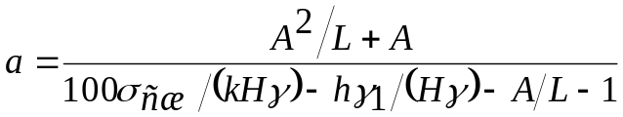 (3.11)

где L/а — должно быть задано.

В работе [34] за основу расчета размеров целиков принимают методику академика Л.Д. Шевякова с некоторыми изменениями.

Ширину ленточного целика (м) определяют по формуле

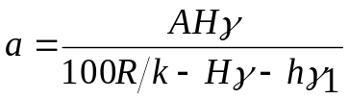 (3.12)

где R—эффективная прочность образцов кубической формы из материала целика, МПа; k=4÷6 — запас прочности целика.
Определение R сводится к следующему: на основе лабораторных испытаний на сжатие образцов кубической формы из материала целика, находят временное сопротивление
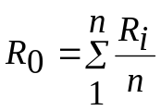 (3.13)

где R_{i} — временное сопротивление i-го образца, Мпа;
n — общее число испытанных образцов.
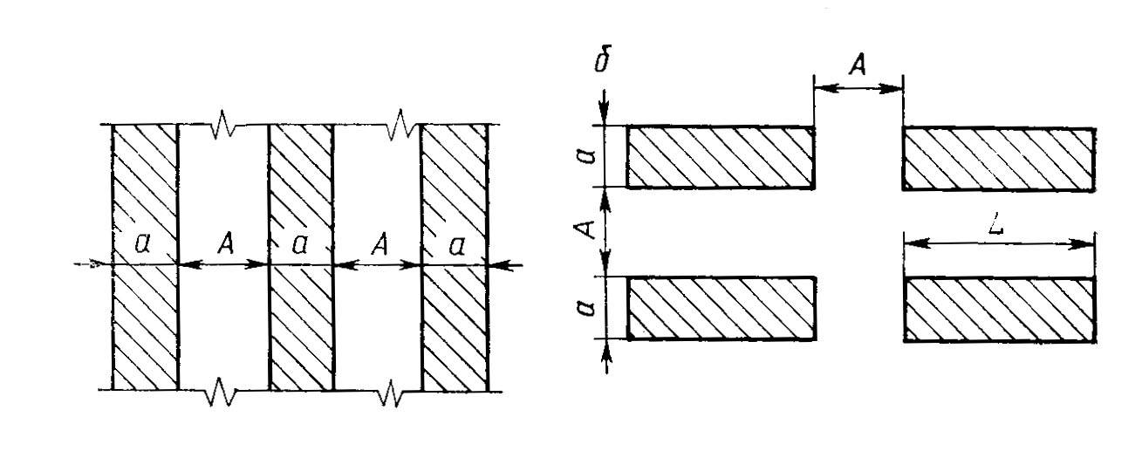
Рисунок 3.4 – Схемы к расчету размеров ленточных (а)
и изолированных (б) целиков

Среднее квадратичное отклонение временного сопротивления определяют по формуле

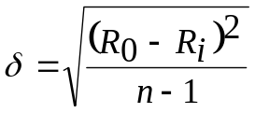 (3.14)

Эффективную прочность образцов кубической формы сжатию устанавливают по формуле
R=R₀ – δ (3.15)

После определения ширины целика производят поправку на форму целика:
находят отношение (а/h);
уточняют эффективную прочность целика

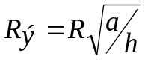 (3.16)

определяют уточненный коэффициент запаса прочности целика по формуле
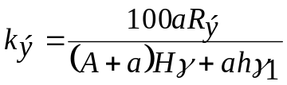 (3.17)

решают вопрос о допустимом значении коэффициента k_{э}.

3.2 Примеры

3.2.1 Пример 1. Определить допустимую ширину камер в железистых кварцитах при следующих условиях: камеры располагаются длинной стороной вкрест простирания месторождения; глубина работ Н=500 м; плотность пород γ=3,5 т/м²; предел прочности кварцитов при одноосном сжатии σ_{сж}=160 МПа; выход керна длиной 100 мм и более — 80%; главные нарушения расположены нормально к оси камер, угол падения нарушений 50÷55°; расстояние между главными нарушениями в массиве более 3 м; нарушения прерывные; поверхности нарушений не изменены; приток воды в выработки незначительный.

3.2.2 Решение.
1) Определяем допустимую ширину камер по критерию устойчивости породного массива согласно работе [32].
По условиям задачи находим, что Y₁, Y₂, Y₃, Y₄, Y₅ и Y₆ равны соответственно 12, 17, 30, 25, 7 и —2 баллам.
Следовательно, Y= 12+17+30+25+7—2=89 баллов и породный массив по устойчивости относится к I классу.
По графику (рисунок 3.2) наибольшая ширина камер А = 25 м.
2) Определяем допустимую ширину камер по критерию НГИ.
По условию задачи К₁; К₂; К₃, К₄ и К₅ равны соответственно 80; 3; 4; 0,75
и 1.
Принимаем главное нормальное напряжение вертикальным.

σ₁ = 0,01γН = 0,01·3,5·500 = 15 МПа.

Отношение σ_{сж} / σ₁ = 160 / 15 = 10,7.
Следовательно, имея среднее напряженное состояние, находим, что К₆=1.
Критерий устойчивости Q = (80:3) • (4:0,75) • (1 : 1)== 142,2.
По графику (рисунок 3.3) находим, что А₀=16 м.
Для постоянных горных выработок принимаем К₇=1,6. Следовательно, допустимая ширина камер по формуле (3.6)

А = 6·16=25,6 м.

3.2.3 Пример 2. Определить ширину ленточных целиков по методу акад. Л.Д. Шевякова при следующих условиях: угол падения рудного тела α=5˚; мощность налегающих пород Н=150 м; средняя плотность налегающих пород γ=2,3 т/м³; мощность рудного тела (высота целика) h=20 м; плотность руды γ₁=2,2 т/м³; предел прочности руды на одноосное сжатие σ_{сж} =20 МПа; ширина камер А=8 м; запас прочности целика принят k=2,5.

3.2.4 Решение.
Ширину целика определяем по формуле (3.10)

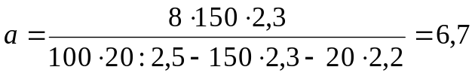 м

3.2.5 Пример З. Для условий примера 2 определить ширину изолированных целиков. Отношение L/а=4.

3.2.6 Решение.
Из выражения (3.11)
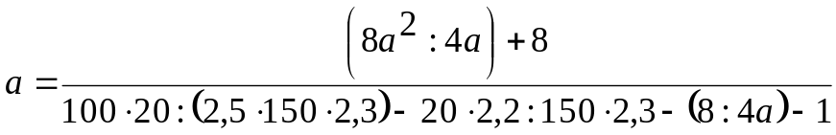

После упрощения получаем квадратное уравнение 1,193а²—10а—16=0 откуда
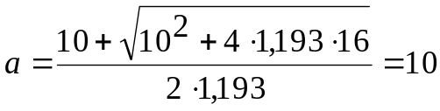 м

3.2.7 Пример 4. Пологая (угол падения α=0—3˚) рудная залежь мощностью m=10 м залегает в песчаниках на глубине Н=105 м от поверхности. Плотность руды γ₂=3,6 т/м³ и коэффициент крепости f₂ =11. Плотность налегающих пород γ₁=2,7 т/м³ и коэффициент крепости f₁=10÷12; выход керна длиной 100 мм и более — 80 %; случайные трещины расположены по напластованию пород, расстояние между трещинами 1,5—2 м, ширина трещин менее 1 мм, поверхность трещин шероховатая; приток воды в выработки незначительный. Для разработки рудной залежи принята камерно-столбовая система разработки с оставлением постоянных целиков круглого поперечного сечения. Ширина панели 100 м. ширина межпанельных ленточных целиков 12 м. Требуется определить диаметр целиков и расстояние между ними. Запас прочности целиков k =2,5 (рисунок 3.4).
3.2.8 Решение.
1) Допустимую ширину камер определяем по методике работы [32]. Находим, что Y₁, Y₂, Y₃, Y₄ и Y₅ равны соответственно 12, 17, 25. 20 и 10 баллам. Прочность руды на сжатие σ_{сж} = 110 МПа.
При расположении трещин по напластованию пород дополнительным влиянием их на устойчивость кровли камер можно пренебречь.
Следовательно ΣY = 12+17+25+20+10=84 баллам, т.е. породный массив относится по устойчивости к I классу.
2) По графику (рисунок 3.2) устойчивая ширина камер А=21 м. Принимаем А =20 м.
В пролет между панельными целиками, равном 100—12=88 м, потребуется оставить n=88:20=4,4 целика. Принимаем n =5. Для равномерного поддержания кровли камер расстояние между круглыми целиками в пролете принимаем равным 15 м. Тогда расстояние между забойными и панельными целиками составит
(88—4·15) : 2 = 14 м.
3) Определяем размеры (диаметр) целиков круглого поперечного сечения., расположенных по сетке 20×15 м. Расчет производим по методике акад. Л.Д. Шевякова.
Диаметр целика (м)

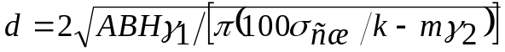 (3.18)
где А, В – длина и ширина кровли, поддерживаемой целиком, м;
Н – мощность налегающих пород, м;
γ₁ — плотность налегающих пород т/м³;
m – высота целика (мощность рудного тела), м:
γ₁ — плотность руды. т/м³.
м
Принимаем d=5 м.

3.2.9 Пример 5. Определить ширину ленточного целика по методу Р. Моррисона для следующих условий: угол падения рудного тела α = 3°; мощность налегающих пород Н=250 м; средняя плотность рудного тела (высота целика) h=10 м; плотность руды γ₁ = 3,5 т/м³; ширина камеры А=15 м; при испытании на сжатие рудных образцов в форме кубиков с ребром 5 см получены значения вчеменного сопротивления, Мпа: 100, 120, 95, 105, 90, 98, 110; запас прочности целика не должен быть менее 4,5.
3.2.10 Решение.
1) Среднее значение временного сопротивления образцов сжатию определяем по формуле (3.13)
R₀=(100+ 120+95+105+90+98+110) :7=102,57 Мпа.
2) Результаты расчетов среднего квадратичного отклонения временного сопротивления образцов сжатию сводим в таблицу 3.2.
Среднее квадратичное отклонение из выражения (3.14)
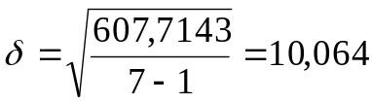 МПа.
Эффективная прочность временного сопротивления образцов сжатию по формуле (3.15)
R = 102,57—10,064 = 92,506 МПа.

3) Ширину междукамерных целиков при ориентировочном запасе прочности k=5 определяем по формуле (3.12)

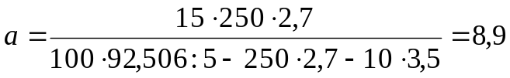м.

Таблица 3.2–Результаты расчетов среднего квадратичного отклонения временного сопротивления образцов сжатию

Номер опыта | R_{i} | R₀ – R_{i} | (R₀ – R_{i})²
1 | 100 | 2,57 | 6,6049
2 | 95 | —17,43 | 303,8049
3 | 120 | 7,57 | 57,3049
4 | 105 | —2,43 | 5,9049
5 | 90 | 12,57 | 158,0049
6 | 98 | 4,57 | 20,8849
7 | 110 | —7,43 | 55,2049
Итого | 718 |  | 607,7143

4) Уточненное значение эффективной прочности целиков находим из выражения (3.16)
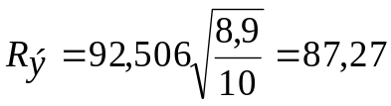МПа.
5) Уточненный запас прочности целиков по формуле (3.17)
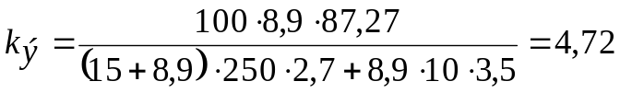.
Поскольку k_{э}>4,5, запас прочности целиков является достаточным.

3.3 Расчет размеров обрушаемых участков

Давление руды и налегающих пород на днище обрушенного участка зависит от физико-механических свойств руды и налегающих пород, высоты и горизонтальных размеров обрушенного участка, глубины работ, последовательности отработки участков в шахтном поле, порядка и интенсивности выпуска из участка обрушенной руды.
В простейшем случае, когда обрушенный участок выходит на поверхность и с боков окружен нетронутым массивом, давление (Па) на его днище определяется по формуле [35].
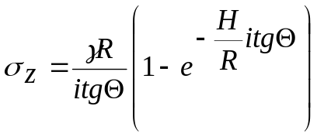 (3.19)

где γ—плотность обрушенной руды, т/м³;
R=S/Р—гидравлический радиус основания обрушенного участка, м;
S—площадь основания, м²;
Р—периметр основания, м;
i=(1—Sinφ)/(1 + Sinφ) — коэффициент бокового распора обрушенной руды;
φ — угол внутреннего трения обрушенной руды; градус;
Θ—угол трения обрушенной руды о стенки нетронутого массива, градус;
Н—высота обрушенного участка, м.
Более общим является случай, когда обрушенный участок руды расположен под толщей обрушенных пород. Давление на днище участка в этом случае определяется по формуле НИГРИ

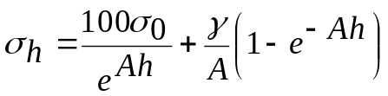 (3.20)

где σ₀—давление от пород, расположенных выше обрушенного участка, МПа;
γ—плотность обрушенной руды, т/м³;
h—высота обрушенного участка, м;
е—основание натуральных логарифмов;
А— коэффициент, зависящий от физико-механических свойств обрушенных пород и граничных условий участка.
Для траншеи бесконечной длины

А=2m'tgφ/а (3.21)

где m' – коэффициент бокового распора обрушенных пород;
а – ширина траншеи, м.

Для участка с размерами а и b

А = Рm'tgφ / S (3.22)

где Р—периметр (жестких стенок) обрушенного участка, м;
S — площадь основания обрушенного участка, м².
Граничные условия обрушенного участка НИГРИ учитывает эквивалентным пролетом
а_{э} = 2 S / Р (3.23)
Граничные условия обрушенных участков и значения эквивалентных пролетов показаны на рисунке 3.5.
Определение допустимых (по условиям горного давления) размеров обрушаемого участка (рисунок 3.6) сводится к следующему.
Для принятого способа доставки и расстояния между выработками определяется интенсивность выпуска обрушенной руды. Так при скреперной доставке руды интенсивность выпуска в сутки (т/м²)

i=КА_{с} /(аb₁) (3.24)

где К—число рабочих смен в сутки;
А_{с} —производительность скреперной лебедки, т/смену;
а—длина панели (скреперной выработки), м;
b₁—расстояние между скреперными выработками, м.

По интенсивности выпуска руды и высоте подэтажа (обрушенного участка) определяется продолжительность службы скреперной выработки (мес)

t=γh / (in) (3.25)

где h— высота подэтажа, м;
i — интенсивность выпуска руды в сутки, т/сутки;
n—число рабочих дней в месяц.
По временному сопротивлению руды одноосному сжатию σ_{сж} (МПа) с учетом коэффициента структурного ослабления m' определяется прочность массива днища
Р_{д} = σ_{сж} / m' (3.26)
где m'=2,5÷3,3.

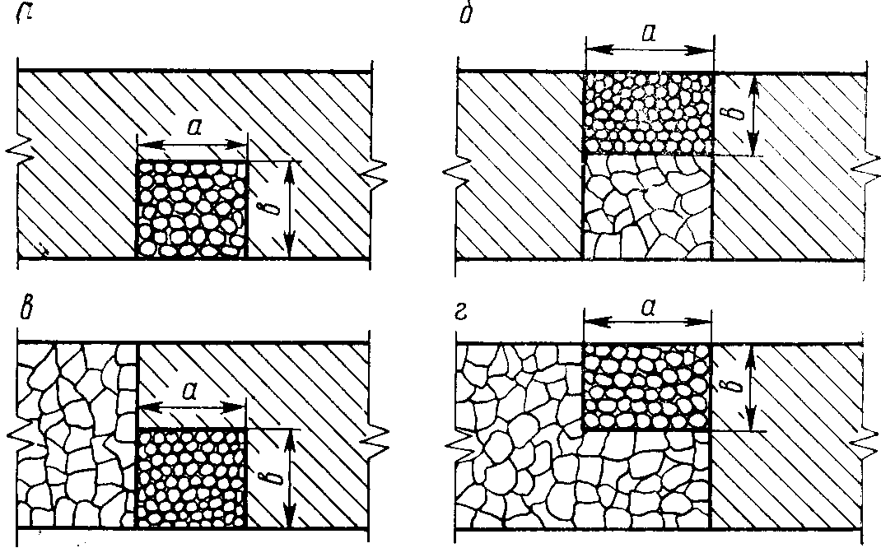

Рисунок 3.5 – Схемы к определению эквивалентных пролетов обрушенных участков при различных граничных условиях: а—а_{э}=аb/(а+b); б — а_{э}=2аb/(а+2b); в – а_{э}=2аb/(2аb); г — а_{э}=2аb/(а+b)
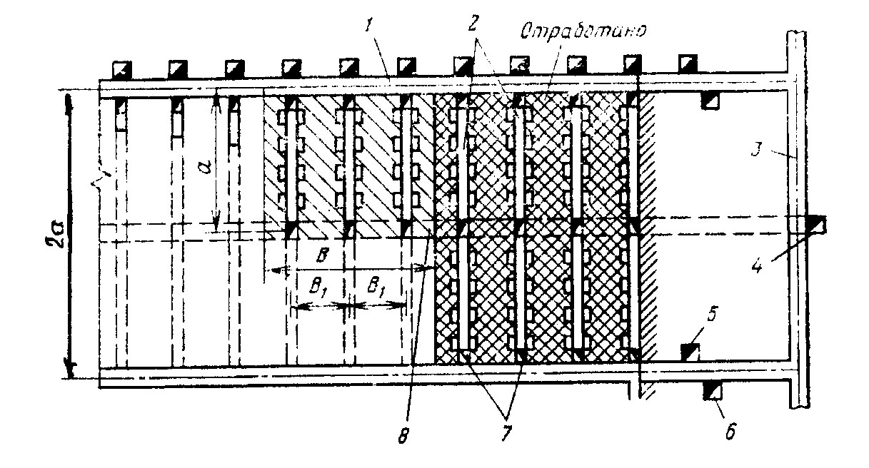

1— орт; 2 — скреперные штреки; 3 — штрек;
4 — вентиляционный восстающий; 5 – материальный восстающий; 6 — ходок;
7 — рудоспуски; 8 — вентиляционный орт
Рисунок 3.6 – Схема к определению размеров обрушаемой панели

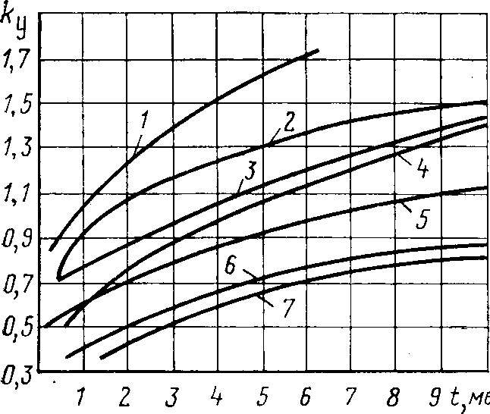

1 — для выработок без крепления; 2 — по результатам шахтных измерений; 3— для выработок с крепью СП-28 через 1 м с забутовкой: 4 — для выработок с креплением сопряжений дучек; 5 — для выработок с крепью СП-28 через 0,5 м с забутовкой; 6 — для выработок с креплением пролетов и сопряжений дучек СП-28 через 0,5 м с забутовкой; 7 — для выработок, закрепленных железобетонными анкерами по сетке 0,5×0,7 м
Рисунок 3.7 – Зависимость коэффициента устойчивости k_{у} днища блока от продолжительности службы выработок доставки t
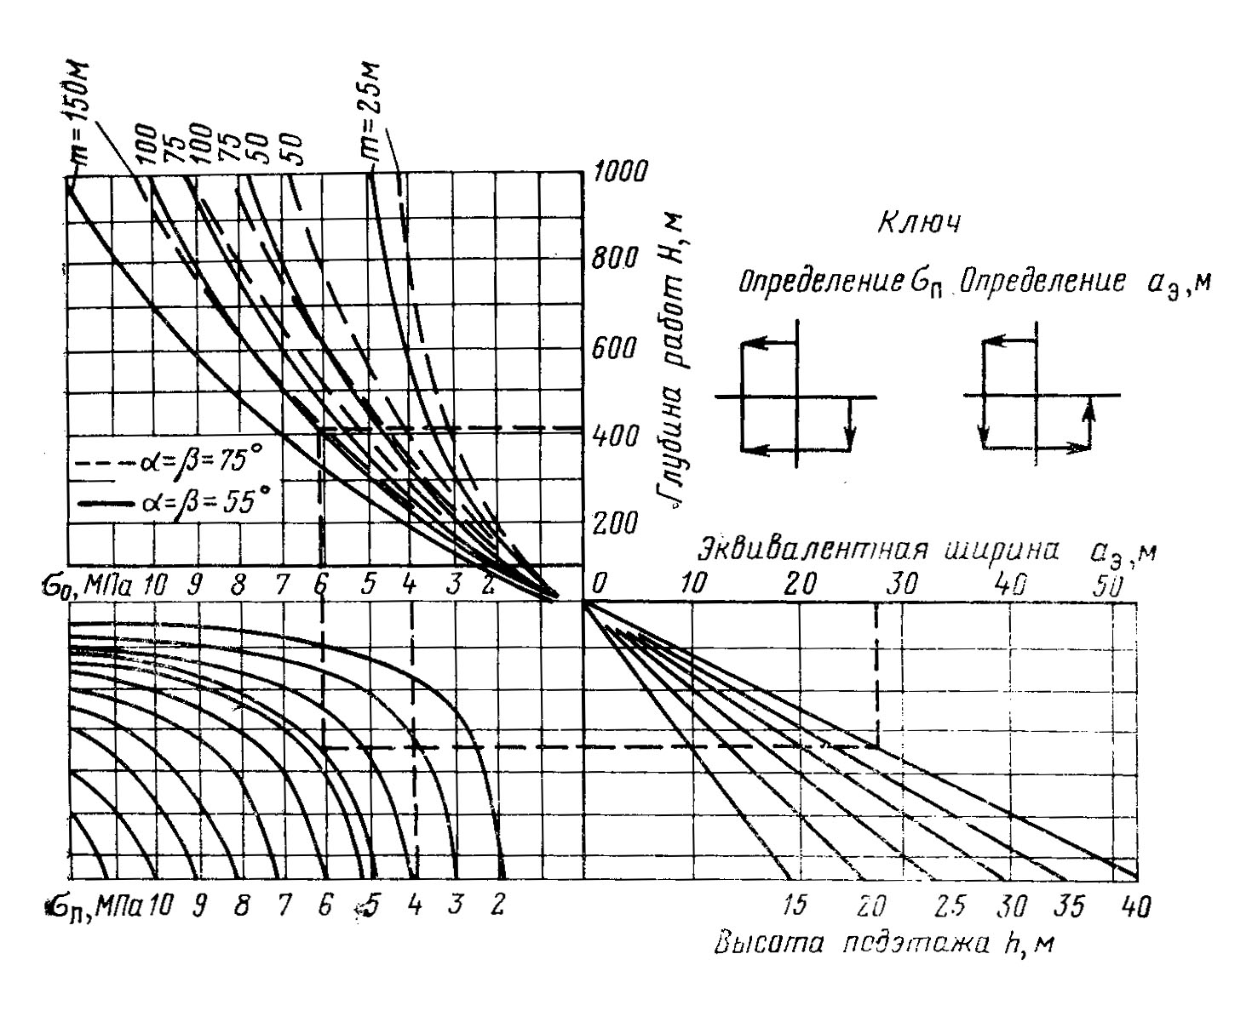
Рисунок 3.8 – Номограмма для определения давления обрушенных пород на днище блока (панели)

По принятому способу крепления скреперной выработки и продолжительности ее службы из графика (рисунок 3.7) определяете коэффициент устойчивости днища k_{у}.
Рассчитывается допустимое давление обрушенных пород днище участка (рисунок 3.8).
По номограмме (рисунок 3.9) при заданной глубине работ, мощности рудного тела, высоте подэтажа и допустимому давлению днище участка, определяется эквивалентный пролет а_{э} (м).
По номограмме (рисунок 3.10) в зависимости от граничных условий обрушенного участка (панели), по известной длине участка а определяется его ширина b (рисунок 3.6).

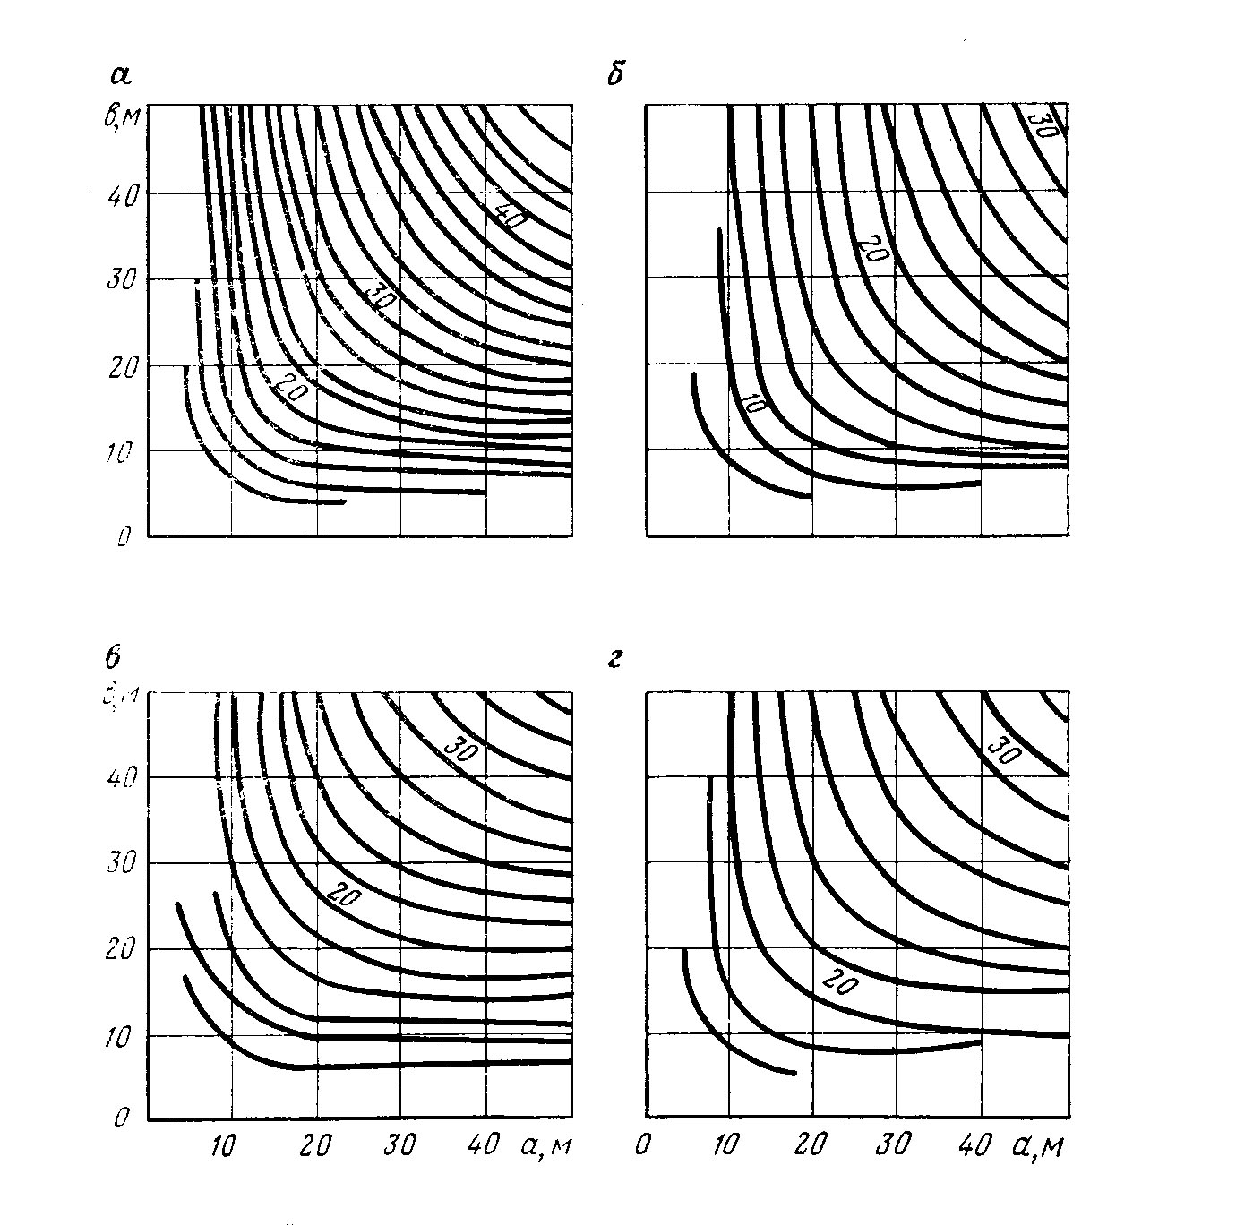
а — участок граничит с двух сторон с массивом; б—то же, с одной стороны по простиранию с обрушенными породами; в—то же, с одной стороны вкрест простирания с обрушенными породами; г — то же, с четырех сторон с массивом
Рисунок 3.9 – Графики зависимости эквивалентного пролета от размеров обрушенного участка по простиранию а и вкрест простирания в рудного тела
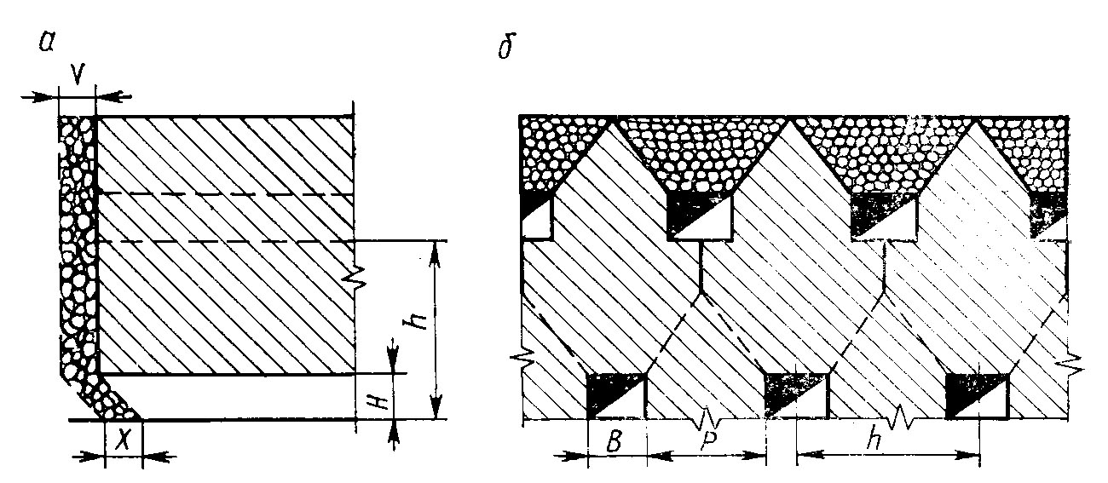

Рисунок 3.10 – Схемы к расчету параметров панели (а) и секции (б)
Для системы подэтажного обрушения с торцовым выпуском руды шведскими учеными предложены следующие зависимости (рисунок 3.11): высота подэтажа 9≤h≤20; толщина отбиваемого слоя руды V=0,2h; ширина приемной выработки В=10D (D—наибольший размер куска отбитой руды, м); расстояние между приемными выработками Р=(h—В); глубина отбора отбитой руды Х=0,6НV (Н =3÷3,5—высота приемной выработки, м).
а б в
α < 90° α =90° α >90°
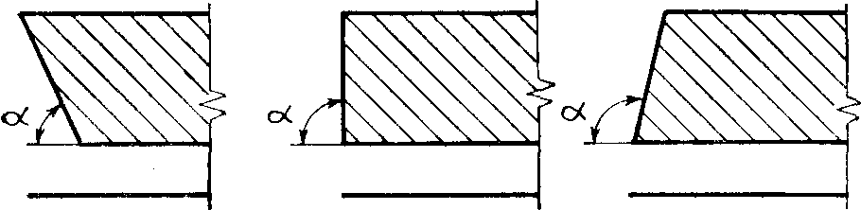

а – при D_{р} / D_{п} >1;б – D_{р} = 1; в – D_{р} / D_{п} <1
Рисунок 3.11 - Рекомендуемые углы наклона забоя при системе этажного обрушения торцовым выпуском руды
В зависимости от отношения средней крупности кусков отбитой руды D_{р} и породы D_{п} рекомендуются следующие углы наклона забоя к горизонту: при D_{р} / D_{п} > 1 α <90°; при D_{р} / D_{п} = 1 α =90; при D_{р} / D_{п} <1 α >90°.

3.4 Примеры

3.4.1 Пример 1. Выбрать размеры обрушаемой панели для системы подэтажа обрушения с донным выпуском руды из условия выпуска всей обрушенной руды без перекрепления скреперных выработок. Исходные данные: глубина работ Н=600 м; горизонтальная мощность рудной залежи m=160 м; угол падения залежи α=55°; временное сопротивление руды на одноосное сжатие σ_{сж} =20 МПа; плотность обрушенной руды γ=2,7 т/м³; коэффициент структурного ослабления рудного массива m'=3,3; расстояние между ортами 2а=50 м (а=25 м); расстояние между скреперными выработками b₁ =10 м; высота подэтажа h=40 м; производительность скреперной лебедки А_{с}=225 т/смену; число рабочих смен в сутки К=3; число рабочих дней в месяц n=26; скреп ные штреки закреплены крепью СП-28 через 0,5 м с забутовкой.

3.4.2 Решение.
1) Расчетная схема показана на рисунке 3.6.
2) Интенсивность выпуска обрушенной руды в сутки находим по формуле (3.24)
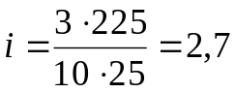т/м²
3) Продолжительность службы скреперного штрека определяем из выражения (3.25)
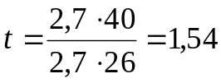мес.
4) По графику (рисунок 3.7) коэффициент устойчивости днища k_{у} =0,67.
5) Прочность днища панели с учетом коэффициента структурного ослабления рудного массива находим по формуле (3.26)
R_{д} = 20 / 3,3 = 6 Мпа.
6) Допустимое расчетное давление обрушенных пород на днище панели
σh = R_{д} / k_{у} = 6 / 0,67 = 9 МПа.
7) По графику (рисунок 3.5) находим величину эквивалентного пролета а_{э}= 40 м
8) По графику (рисунок 3.9) при 2а=50 м и а_{э}=40 м находим ширину панели b=33 м
С учетом расстояния между скреперными штреками b₁=10 м принимаем ширину панели b=30 м

3.4.3 Пример 2. Определить размеры панели и секции для системы подэтажного обрушения с торцовым выпуском руды. Исходные данные: размер максимальных кусков руды D_{р} = 500 мм; высота подэтажа h =15 м; мощность рудной залежи m=60 м.

3.4.4 Решение.
1) Ширина панели В_{п} =h=15 м.
2) Ширина подэтажного орта В= 10D_{р} =10·0,5=5 м.
3) Высота подэтажного орта Н=3,0 м.
4) Толщина отбиваемого слоя руды V =0,2h =0,2·15=3 м.
5) Расстояние между подэтажными ортами Р=В_{п}—В=15—5 = 10 м.

